***Ejercicio 1***

*1. ¿ Qué es CSS y para qué se usa?*

CSS responde a las siglas Cascade Style Sheet (hojas de estilo en cascada). Básicamente , es un lenguaje de hojas de estilo que nos permite controlar la apariencia de nuestra página web (describe como los elementos dispuestos en la página son presentados al usuario). CSS nos sirve para especificar estilos como el tamaño, fuentes, color, espaciado entre textos y recuadros así como el lugar donde disponer texto e imágenes en la página, entre otras cosas.

*2. CSS utiliza reglas para las declaraciones de estilo, ¿cómo funcionan?*

Las reglas son declaraciones sobre el estilo de uno o más elementos. Estas están compuestas por dos partes: un selector y la declaración (está a su vez está compuesta por la propiedad y el valor)

El selector funciona como enlace entre el documento y el estilo, especificando los elementos que se van a ver afectados por esa declaración. La declaración es la parte de la regla que establece cuál será el efecto.

*3. ¿ Cuáles son las tres formas de dar estilo a un documento?*

La primera es usando una hoja de estilo externa (cuya extensión es .css) la cual vinculamos a un documento a través del elemento <link> (este elemento a su vez , va dentro del <head>)

La segunda es utilizando el elemento <style> dentro del <head>. De esta manera los estilos serán reconocidos antes de que la página se cargue por completo.

La tercera es usando el atributo <style> en los elementos a los cuales queremos cambiarle el estilo. Este tipo de estilo pierde las ventajas que ofrecen las hojas de estilo al mezclarse el contenido con la presentación.

*4. ¿ Cuáles son los distintos tipos de selectores más utilizados?*

*Ejemplifique cada uno.*

Los selectores más utilizados son :

1. **el selector universal (*)**, el cual, selecciona todos los elementos de un documento. ej:

*\*{*

*color: red;*

*}*

esto hará que todos los elementos del documento estén en rojo.

1. **el selector de tipo**: permite seleccionar un determinado tipo de elemento de HTML y modificar todos los elementos de ese tipo, ej:

*p {*

*color: blue;*

*}*

esto hará que todos los párrafos estén en azul

1. **el selector de clase**: selecciona todos los elementos con un mismo nombre de clase para así modificarlos, ej:

*.clase1 {*

*background-color:orange;*

*}*

(es importante el punto antes del nombre de la clase) esto hará que los elementos de esa clase tengan un fondo naranja

1. **el selector de ID**: sirve para seleccionar los elementos según el id que tengan asignado y modificarlos, ej:

*#id1 {*

*color: red;*

*}*

(es importante el # antes del id)

*5. ¿ Qué es una pseudo-clase? ¿Cuáles son las más utilizadas aplicadas a vínculos?*

Las pseudo-clases clasifican a los elementos basado en características más allá de su nombre, atributos o contenido; en principio, atributos que no pueden deducirse de la estructura del documento.

Las más utilizadas con los vínculos son (:link y :visited)

*6. ¿ Qué es la herencia?*

La herencia son las propiedades que están asignadas a los elementos que afectan a todos los elementos anidados, a menos que se especifique lo contrario.

*7. ¿ En qué consiste el proceso denominado cascada?*

Consiste en que el orden importa, la propiedad asignada que esté más abajo en el código va a predominar a aquellas que estén más arriba en el código.

***Ejercicio 2***

En css el selector de id lleva un “# “adelante, y en el primer caso se le agrega un selector de tipo p, lo que hace que tenga un nivel de especificidad mayor (los párrafos con el id “normal”). La primera declaración modificará la fuente (font-family :arial, helvetica) , el tamaño de la letra (font-size: 11px;) y hará que la letra sea negrita (font-weight: bold) en el elemento que tenga el id “normal”. La segunda declaración cambia el estilo del borde (border-style: solid;) el color del borde (border-color: blue;) y el ancho (border-width: 2px;) de la tabla con el id “destacado” más no tendrá efecto en el párrafo con el mismo id. La tercera declaración cambiará el color de la letra (color: red;) y el fondo del texto (background-color: #9EC7EB;) a los elementos con id “distinto”.

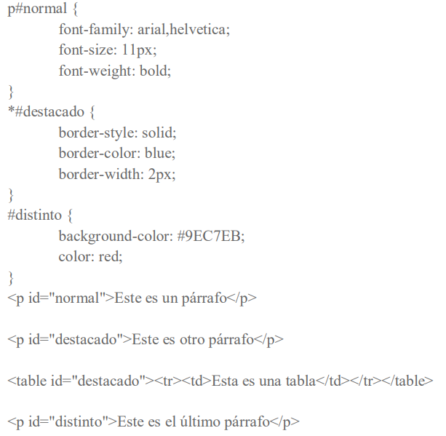

***Ejercicio 3***

Analizar el siguiente código señalando declaraciones y aplicaciones de reglas, y su efecto.

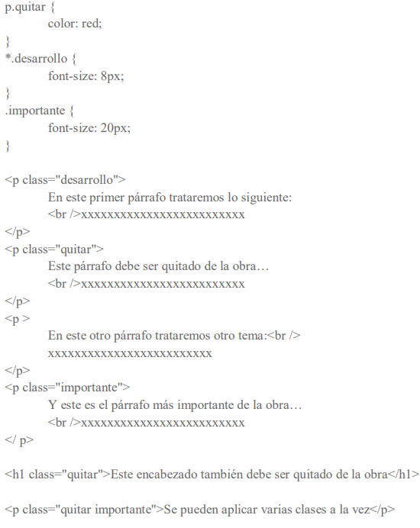

En css el selector de clase lleva un “.” adelante, y en el primer caso se le agrega un selector de tipo p que hace aún más específico (los párrafos con clase “quitar”). En el selector de clase de la segunda declaración se le agrega un selector universal (*) haciendo que influya en todos los elementos que tengan esa clase. La primera declaración modificará el color de la fuente (color: red;) de todos los párrafos que tengan la clase “quitar”, mas no modificará al elemento h1 aunque este tenga el mismo valor en el atributo class. La segunda declaración cambiará el tamaño de la fuente (font-size: 8px;)de todos los elementos que tengan en el atributo class el valor “desarrollo”. La tercera declaración modificará también el tamaño de la fuente (font-size: 20px;) de todos los elementos que tengan la clase “importante”.

***Ejercicio 4***

Dadas las siguientes declaraciones:

*\* {color:green; }*

*a:link {color:gray }*

*a:visited{color:blue }*

*a:hover {color:fuchsia }*

*a:active {color:red }*

*p {font-family: arial,helvetica;font-size: 10px;color:black; }*

*.contenido{font-size: 14px;font-weight: bold; }*

Analizar los siguientes códigos y comparar sus efectos. Explicar:

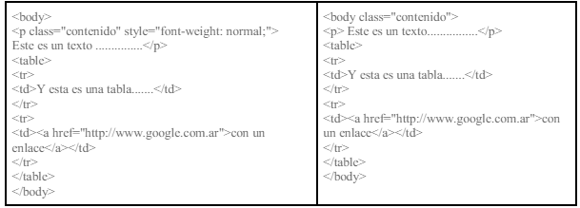

Respuesta: Visualmente hay una diferencia en cuanto a la fuente y el tamaño del texto en cada código, estando el primer código en una fuente distinta y con mayor tamaño mientras que el segundo a su vez está en negrita. La mayor diferencia en cuanto al codigo es que en el segundo código la clase “contenido” es un atributo del body, lo cual hace que las declaraciones del css que hicimos de esa clase afecten a todo el body. En cambio en el primero la clase “contenido” es un atributo de un párrafo modificando solo a ese párrafo. Aunque no todas las modificaciones que hicimos en css a esa clase afectan al párrafo del primer código ya que este tiene un atributo style con sus propios valores y cómo css funciona en cascada, estas últimas modificaciones son las que aparecen en nuestra pantalla ,por ejemplo el font-weight , el cual, en css le dimos el valor “bold” que hace que el texto esté en negrita y en nuestro atributo style de <p> le dimos el valor “normal”, por ende aparecerá el texto normal sin negrita. Además en el primer código al ser la clase un atributo del párrafo, el tamaño de la fuente será el de la clase (14px) ya que como dijimos antes css trabaja en cascada , en cambio en el segundo caso el tamaños de la fuente será la del párrafo (10px) ya que la clase es un atributo del body el cual se encuentra “más arriba” que el párrafo (las declaraciones del párrafo tienen prioridad).

***Ejercicio 5***

En cada caso, declarar una regla CSS que produzca el siguiente efecto:

1. Los textos enfatizados dentro de cualquier título deben ser rojos.

title{

color: red;

}

1. Cualquier elemento que tenga asignado el atributo "href" y que esté dentro de cualquier párrafo que a su vez esté dentro de un bloque debe ser color negro.

div p[*href*]{

color: black;

}

1. El texto de las listas no ordenadas que estén dentro del bloque identificado como “ultimo” debe ser amarillo pero si es un enlace a otra página debe ser azul.

div*#último* ul li{

color: black;

}

div*#último* ul li[*href*]{

color: yellow;

}

1. Los elementos identificados como “importante” dentro de cualquier bloque deben ser verdes, pero sí están dentro de un título deben ser rojos.

div \**#importante*{

color: green

}

title \**#importante*{

color: red

}

1. Todos los elementos h1 que especifique el atributo title, cualquiera que sea su valor, deben ser azules.

h1[*title*]{

color: blue;

}

1. El color de los enlaces en las listas ordenadas debe ser azul para los enlaces aún no visitados, y violeta para los ya visitados y, además, no deben aparecer subrayados.

ol li[*href*]{

color: blue;

}

ol li[ *href* ][*visited*]{

color: violet;

text-decoration: none

}